

TP2 MICROSOFT WORD

Table des matières

1. Définition 3
2. Applications de l’IA Générative 3
3. Modalités 5
4. Annexes connexes 6

# Définition

L’IA générative est un type d’intelligence artificielle capable de créer du contenu nouveau à partir de données existantes. Elle utilise des modèles d’apprentissage automatique, souvent basés sur des réseaux neuronaux complexes comme les Transformers ou les GANs (Generative Adversarial Networks), pour générer du texte, des images, de la musique, du code, et bien plus encore.

Son fonctionnement repose sur l’apprentissage de motifs, structures et relations dans de vastes ensembles de données, ce qui lui permet ensuite de produire des résultats originaux qui imitent ces modèles.

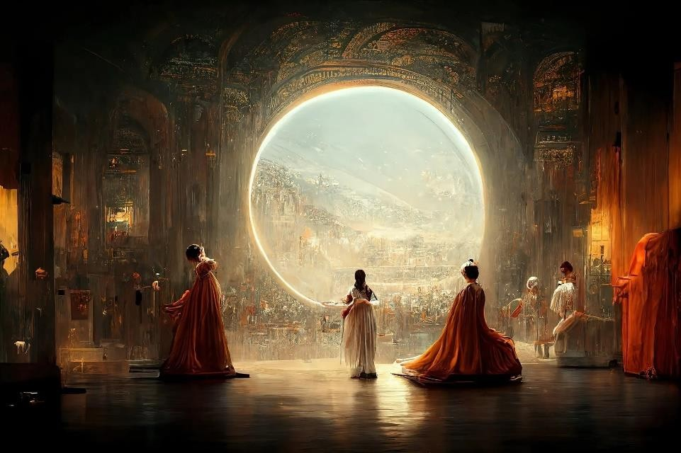Par exemple, un modèle de génération de texte, comme ChatGPT, est entraîné sur de grandes quantités de textes afin de répondre à des questions, rédiger des articles ou même créer des dialogues de manière cohérente et pertinente.

# Applications de l’IA Générative

L'intelligence artificielle générative se manifeste à travers plusieurs modalités, chacune avec ses caractéristiques et applications spécifiques :

* + **Texte :** les systèmes d'IA générative dans cette modalité, tels que GPT-3, LaMDA, LLaMA, BLOOM, et GPT-4, sont utilisés pour le traitement du langage naturel, la traduction, et la génération de texte. Les ensembles de données utilisés pour leur

entraînement incluent BookCorpus, Wikipédia, etc..

* + **Code :** les grands modèles de langage sont employés pour la génération de code source, avec comme données d'entraînement du texte en langage de programmation.
  + **Images :** des systèmes comme Imagen, DALL-E, Midjourney, et Stable Diffusion sont capables de générer du texte en image et de réaliser des transferts de style. Ils sont entraînés sur des ensembles de données tels que LAION-5B et d’autres.
  + **Molécules :** les systèmes d'IA générative peuvent être entraînés sur des séquences d'acides aminés ou des représentations moléculaires telles que SMILES représentant l'ADN ou les protéines. Ces systèmes, comme AlphaFold, sont utilisés pour la prédiction de la structure des protéines et la découverte de médicaments. Les ensembles de données comprennent divers ensembles de données biologiques.
  + **Musique :** les systèmes d'IA générative tels que MusicLM peuvent être formés sur les formes d'ondes sonores de la musique enregistrée avec des annotations textuelles afin de générer de nouveaux échantillons musicaux fondés sur des descriptions de texte telles qu'« une mélodie de violon apaisante soutenue par un riff de guitare distordu ».
  + **Vidéo :** l'IA générative entraînée sur une vidéo annotée peut générer des clips vidéo cohérents dans le temps. Des IA comme Gen1 par RunwayML19 et Make-A-Video de Meta20 peuvent générer des vidéos de cette manière.
  + **Multimodal :** un système d'IA générative peut être construit à partir de plusieurs modèles génératifs, ou d'un modèle entraîné sur plusieurs types de données. Par exemple, une version du GPT-4 d'OpenAI accepte à la fois les entrées de texte et d'image.

# Modalités

|  |  |  |
| --- | --- | --- |
| **Modalité** | **Systèmes d'IA Générative** | **Données d'entraînement** |
| Texte | GPT-3, LaMDA, LLaMA, BLOOM, GPT-4 | BookCorpus, Wikipédia, etc. |
| Code | Grands modèles de langage | Texte en langage de programmation |
| Images | Imagen, DALL-E, Midjourney, Stable Diffusion | LAION-5B et autres |
| Molécules | AlphaFold | Divers ensembles de données biologiques (séquences d'acides aminés, représentations moléculaires comme SMILES) |
| Musique | MusicLM | Formes d'ondes sonores de musique enregistrée avec annotations textuelles |
| Vidéo | Gen1 (RunwayML), Make-A- Video (Meta) | Vidéo annotée |
| Multimodal | GPT-4 (OpenAI) | Entrées de texte et d'image |

# Annexes connexes

## Arts de l'intelligence artificielle Réseau antagoniste génératif Transformateur génératif pré-entraîné

## Grand modèle de langage